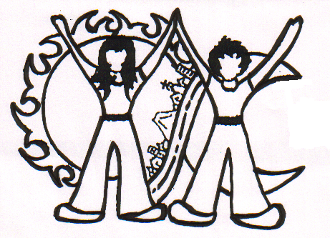
Movimiento de Jovenes de la calle

13 calle 2-41 zona 1
Ciudad de GUATEMALA
telefax22327425, tel. 22519237, mojoca@itelgua.com;
administración mojoca1@itelgua.com;
www.amistrada.net
Guatemala, 25 de septiembre de 2007
Nosotras muchachas y muchachos del “Movimiento autogestionado de Jóvenes de la Calle” de Guatemala, aprovechamos el viaje a Europa de nuestras representantes María Elena Larios y Kenia Yajaira Guzmán Guevara para atraer la atención de las y los responsables políticos europeos sobre los graves problemas y violaciones de los derechos fundamentales de la persona que sufren la mayor parte de las niñas, niños y jóvenes de Guatemala y otros países de América Central. La mayoría de los jóvenes no tienen acceso a una educación adecuada o una capacitación profesional, no logran encontrar un trabajo digno, no tienen los recursos para alquilar un cuarto y sustentar una familia.
La situación es todavía más grave para las muchachas y muchachos de la calle que no son considerados como ciudadanas y ciudadanos y sufren la violación constante de todos sus derechos humanos, hasta el derecho a la vida.
El gobierno no enfrenta en modo positivo los graves problemas de la parte joven de su pueblo, sino recurre a la criminalización y a la represión violenta, arrestos y encarcelaciones arbitrarias. Están en continuo aumento las ejecuciones extrajudiciales por parte de “escuadrones de la muerte” en los cuales están involucrados policías y militares, al punto que la Procuraduría de los Derechos Humanos ha hablado de “limpieza social”.
Para el desarrollo de nuestro país, es vital el respeto de todos los derechos de las niñas, niños y jóvenes de las clases populares y excluidas en el campo y en los asentamientos de las ciudades.

Sabemos que muchas y muchos responsables europeos dan gran importancia al respeto de los derechos humanos. Por eso les pedimos condicionar la ayuda económica dada a Guatemala, al respeto de los derechos humanos de toda la población, en particular de los jóvenes y de los pueblos indígenas. Les pedimos también apoyar a las asociaciones que defienden esos derechos.

Un saludo cordial,
Las muchachas y muchachos del Movimiento de Jóvenes de la Calle

